

月曜日
6
この世で一番
祝福の出会いを味わいましょう

10日だけ寝れば、お父さん、お母さんと遊園地に遊びに行く日になると想像してみてください。期待をふくらませて、一日一日を指折り数えて待つのではないでしょうか。イエス様が、天に昇りながら、聖霊に会うようになると、初代教会に話されました。初代教会はその日だけを祈りながら指折り数えて待ったのです。

１．出会いの重要性
人生を生きていたら、多くの出会いを持つようになります。生まれるやいなや、両親に会って、学校で先生と友人に会って、教会で牧師先生と伝道者に会います。ところで、だれに会うかにしたがって、幸せと不幸せ、成功と失敗が決定されます。それで、だれに会うのかが重要です。

２．失敗する出会い
悪い友だちに会って、曲った道に行く友だちがいます。詐欺師に会って大きく損をする大人たちもいます。神様を離れた人は、このように望んでいなくても、どんどん失敗する出会いを持ちます。

３．祝福された出会い
神様の子どもは、いのちを生かして、弟子を立てる祝福された出会いを持ちます。まるでマルコの屋上の間に集まった120人と15ケ国から来た人々との出会いのように、ペテロ・ヨハネと足のきかない者との出会いのように、ピリポとエチオピア宦官との出会いのように、行く所ごとに祝福された出会いを味わいます。


きょうのみことば

使徒2:9～11
私たちは、パルテヤ人、
メジヤ人、エラム人、
またメソポタミヤ、
ユダヤ、カパドキヤ、
ポントとアジヤ、
フルギヤとパンフリヤ、
エジプトとクレネに近い
リビヤ地方などに住む者
たち、また滞在中の
ローマ人たちで、ユダヤ
人もいれば改宗者もいる。
またクレテ人とアラビヤ
人なのに、あの人たちが、
私たちのいろいろな
国ことばで神の大きな
みわざを語るのを
聞こうとは。



神様、聖霊さまが導いてくださる祝福の出会いを味わわせてください。出会うすべての人に福音を伝えて、現場を生かすレムナントにならせてください。イエス･キリストのお名前によってお祈りします。アーメン
❁定刻祈りの点検：昼12時□―教会のために祈りましょう。夜9時―RUTCのために祈りましょう

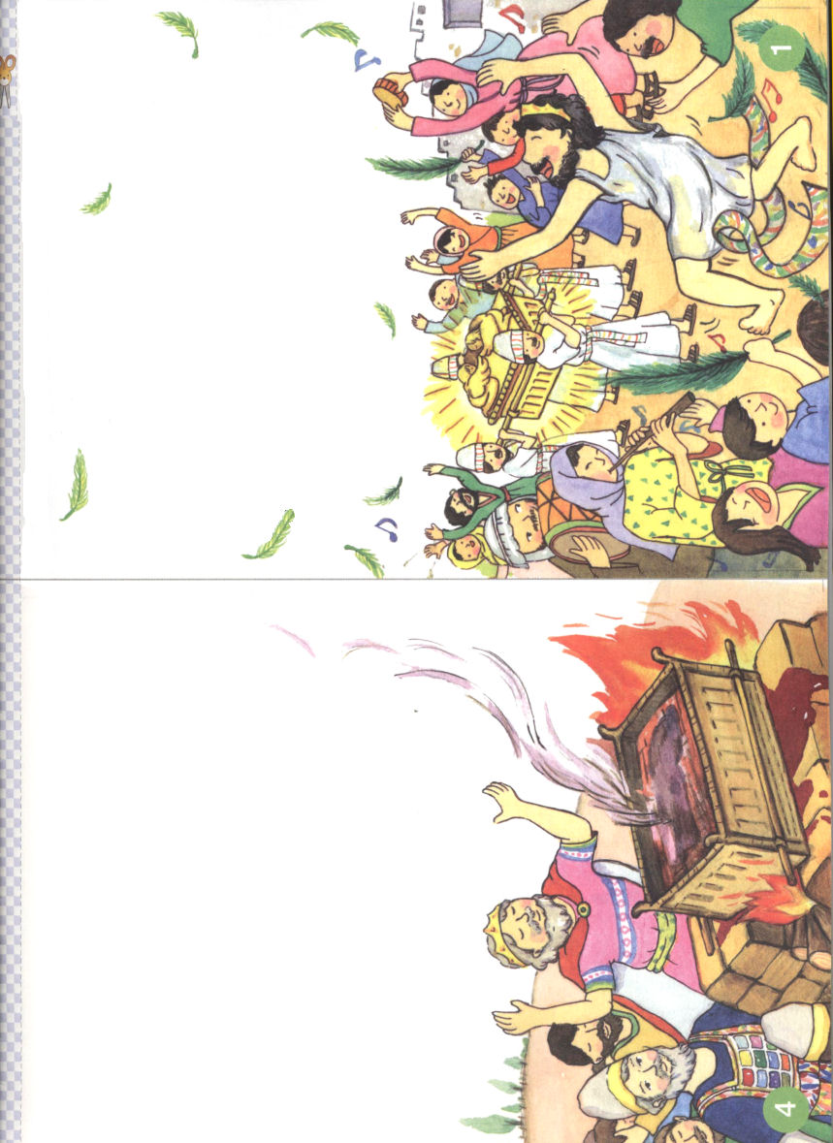

ダビデ

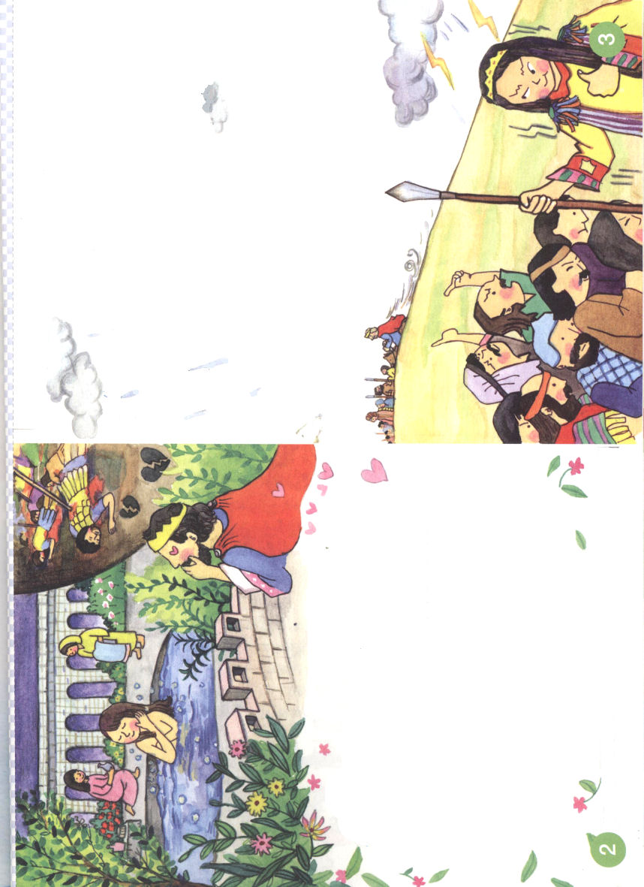

火曜日
7
最高の幸せをプレゼントされました

人々は幸せになりたがって、ずっと幸せでいるために、努力します。ところで、レムナントのみんなは、いつ一番幸せですか。

１．すぐになくなるちょっと少しの間の喜び
ゲームして、音楽を聞いて、おこずかいを使って、友だちといたずらをする時が、一番幸せでしょうか。こういう幸せは、ちょっと少しの間の喜びです。サタンはしばらく少しの間の喜びをあたえて、最高の幸せをうばっていきます。

２．神様がくださった最高の幸せ
神様の子どもは、神様がくださった最高の幸せを持って生きて行きます。最高の幸せを持ったヨセフは奴隷になっても、罪人になっても幸せでした。最高の幸せを持っていたモーセは、堂々とパロ王に行って、神様のみことばを宣言しました。テモテは、キリストの中にある恵みの中で真の幸せを味わいました。この最高の幸せが、まさにレムナントが味わわなければならない幸せです。

３．レムナントが味わう最高の幸せ
ダビデは、サウル王の迫害と数多くの困難の中でも、王になるという希望を抱いてすべてのことを耐えました。レムナントも、定刻祈りの時間に、ダビデのように未来に対する希望をもって絵を描いてみてください。事件とできごと、そして、すべての出会いを常時祈りを通して答えで味わってみてください。礼拝祈りを通して、六日間、神様がくださる解答を見つけてみてください。深い祈りを通して世の中に勝つ大きい力を得てみてください。まさにこれがレムナントが味わう最高の幸せなのです。

きょうのみことば

詩78:70～72
主はまた、しもべダビデを
選び、羊のおりから彼を
召し、乳を飲ませる雌羊の
番から彼を連れて来て、
御民ヤコブとご自分の
ものであるイスラエルを
牧するようにされた。
彼は、正しい心で彼らを
牧し、英知の手で彼らを
導いた。

福音にあって最高の幸せをあたえてくださった父なる神様に感謝します。私の中にある幸せを伝えて、どんな環境も祈りで勝利するレムナントにならせてください。イエス･キリストのお名前によってお祈りします。アーメン
❁定刻祈りの点検：昼12時□―教会のために祈りましょう。夜9時―RUTCのために祈りましょう

私にかならず必要な信仰

とうとうイスラエルの民は奴隷生活をしていたエジプトから抜け出しました。しかし、まだ約束の地であるカナンに行くだけの信仰がありませんでした。それで、神様はイスラエルの民にいろんな事件に出会うようにされ、大きな信仰を備えさせられたのでした。

１．指導者は正しい信仰を持たなければなりません
これからレムナントは、教会の内や外で多くの人々をリードして行く指導者として立つようになるでしょう。指導者の位置に立つレムナントは、モーセのように神様の力を体験する正しい信仰を持たなければなりません。そうすれば、どんなことに出会っても、揺れないで信仰で現場で勝利します。

２．神様の子どもは本当に信仰を告白しなければなりません
したくないけれど、前に立った人の話に従わなければならない時があります。その時、絶対に不平を言ったり、いらいらして怒ったりしないでください。「私は神様の子どもです!」と言いながら、信仰の告白をしてみてください。そして、かっこうよく、従ってみましょう。祝福の道に導いてくださる神様の助けを体験するようになるでしょう。

３．神様の計画を悟るのが本当の信仰です
神様はレムナントがほろびるように、そのまま放っておかれません。神様の大きい喜びになるように、最後まで導いて、神様の計画の中で福音のエリートとして立てて、行く歩みごとに、みことばと祈りで、神様の力を体験させてくださいます。これを毎日、味わうことが本当の信仰なのです。

水曜日
8

きょうのみことば

出14:1～13
民の逃げたことがエジプト
の王に告げられると、
パロとその家臣たちは民に
ついての考えを変えて
言った。「われわれは
いったい何ということを
したのだ。イスラエルを
去らせてしまい、
われわれに仕えさせ
ないとは｣(5)

私といつもいっしょにいて、私のために力で働いてくださる神様に感謝します。いつもいつも祈って信仰をもっと強く持つことができるように助けてください。毎日、私に力をあたえてくださるイエス･キリストのお名前によってお祈りします。アーメン
❁定刻祈りの点検：昼12時□―教会のために祈りましょう。夜9時―RUTCのために祈りましょう



神様の力を信じた
伝道王ヨハンを知っていますか

ぼくは、まったく伝道をしなかった。でも「子どもの祈りの手帳」を見ると
「ぼくも伝道ができるのかな」という心になってきた。それで「子どもの
祈りの手帳」を友だちにプレゼントしたら、友だちがぼくの教会に来た。
ぼくは、このことをきっかけに、神様がぼくと永遠にいっしょにおられる事実と
神様は、力の神様であるという事実をもっと信じるようになった。そして、
ぼくの友だちに「ぼくたちは、力ある神様の子どもであることを忘れては
ならない！」と言いたくなった。
これから、イエス様を信じない友だちと、イエス様を信じたけれど、教会に
来ていない友だちに「子どもの祈りの手帳」をプレゼントしてみるつもりだ。
プレゼントしても、イエス様を信じず、教会に来ないなら、以前に講壇で
伝道師先生がおっしゃったとおり「祈ればできないことははい」という事実を
にぎって祈らなければならない。
ぼくは伝道王になりたい。「子どもの祈りの手帳」を友だちにプレゼント
することで終わらず、福音を大胆に伝える伝道王になるということだ。
このように伝道をたくさんしてみたら、大きくなったら、世界福音化に
尊く用いられる宣教師になっているかもしれない。

文＿キム・ヨハン インチョン・ワンキル小学校、カムダン・セゲロ教会

のろいから抜け出そう

神様は悪を行う人にのろいをくだされ、善を行う人に祝福してくださるお方です。神様側に立ったことが「善」で、神様に反対することが「悪」です。私たちは神様に敵対して、のろいから抜け出して、神様を見上げる祝福を受けたレムナントです。

１．神様は聖霊様を送ってくださいました
神様が大きい愛をあたえてくださった、私たち罪から救い出されました。神様は世の中に勝って答えを受ける祝福の座に私を導かれました。イエス・キリストの名前で送られた聖霊様が、私たちを助けて導いてくださいます。

２．聖霊様が霊的頂上に導いてくださいます
聖霊様の助けによって、霊的頂上にあがります。山の頂上から見下ろせば世の中がひと目でみな見えてくるように、霊的頂上から見れば、神様のみこころと計画がひと目で見えてきます。現場に起きるすべてのことが神様の計画で、私を福音エリートとして完成していかれる過程だという事実が信じられます。

３．サタンにだまされないように注意しましょう
聖霊様の助けを受けて、神様が導かれる道を行く中にも、サタンはまちがいなく妨害します。特に不平不満とがっかりすること、他の人に対してさばくという手法で、レムナントの心と思いを乱れさせます。それで、レムナントは心と思いを守ってくださいと祈らなければなりません。

木曜日
9

きょうのみことば

ローマ2:1～16
ですから、すべて他人を
さばく人よ。あなたに
弁解の余地はありません。
あなたは、他人をさばく
ことによって、自分
自身を罪に定めて
います。さばくあなたが、
それと同じことを
行なっているからです。
(1)

私に聖霊様を送ってくださって祝福の場に導いてくださる神様に感謝します。もっと神様に近づいて、神様が導いてくださる道を行き、のろいにひっぱるサタンにだまされないように助けてください。イエス様のお名前によってお祈りします。アーメン
❁定刻祈りの点検：昼12時□―教会のために祈りましょう。夜9時―RUTCのために祈りましょう

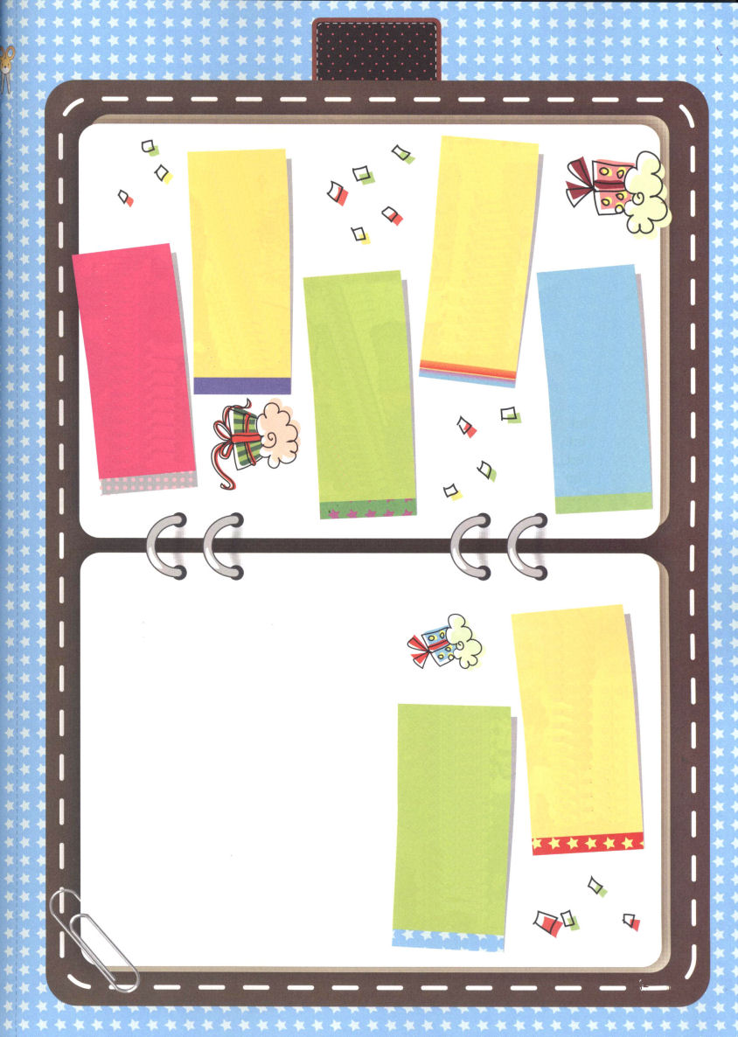

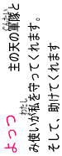
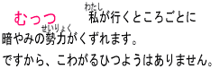

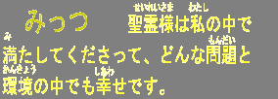

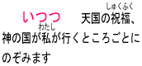
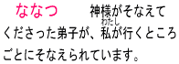


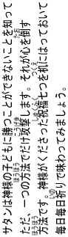
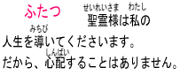

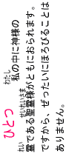

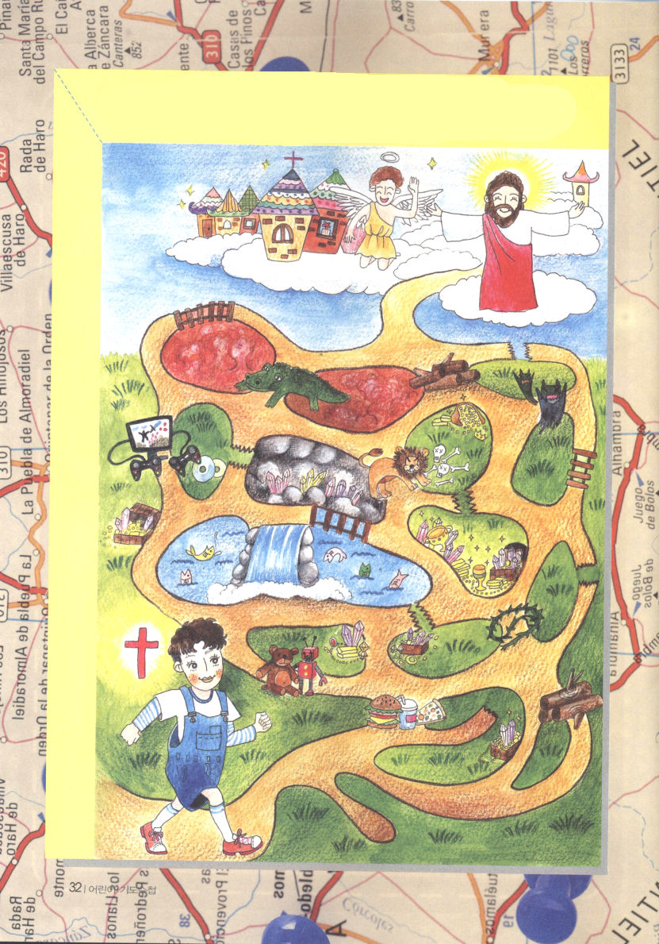

聖霊様の導きにしたがって、道を行こう！

過去から抜け出そう

親孝行は、お父さん、お母さんが生きているときにしなければなりません。お父さん、お母さんが亡くなってからする先祖供養は、たとえ伝統行事であっても、やめなければならないことです。なぜなら、サタンがお父さん、お母さんを使って人々をだましている戦略だから、です。

１．まず霊的な力を体験しましょう
神様の子どもの心の中には聖霊様がおられます。聖霊様が神様の子どもを導いて、霊的な力(霊力)、知恵の力(知力)、健康の力(体力)、経済的な力(経済力)、出会いの祝福(人材)をあたえてくださいます。レムナントは、この霊的な力を毎日、体験しなければなりません。

２．霊的な力を得てこそ、一生の祝福を発見します
霊的な力を得れば、一生の祈りの課題と伝道の方向と献金計画を発見することができます。このようなものなどを発見する時、私を生かす定刻祈りと、現場で勝利する常時祈りとみことばが成就する礼拝祈りになります。これがレムナントが一生味わわなければならない祝福です。

３．過去から完全に抜け出すことができます
過去で完全に抜け出しなさいという言葉は、誤った習慣、考え、体質をみな変えなさいということです。祈りの中で神様があたえられる力を得れば、過去から抜け出して、現場で大小の答えを発見できます。そして、傷という過去の障害物が、むしろ答えと祝福という未来の土台であることをさとるようになります。
金曜日
10

きょうのみことば

Ⅲヨハネ1:2
愛する者よ。あなたが、
たましいに幸いを得て
いるようにすべての
点でも幸いを得、また
健康であるように
祈ります。

過去のよくない習慣と考えと体質を変えて、未来の土台にさせてくださって感謝します。聖霊様が働かれることを体験して、力を受ける一日になるように働いてください。イエス・キリストのお名前によってお祈りします。アーメン
❁定刻祈りの点検：昼12時□―教会のために祈りましょう。夜9時―RUTCのために祈りましょう

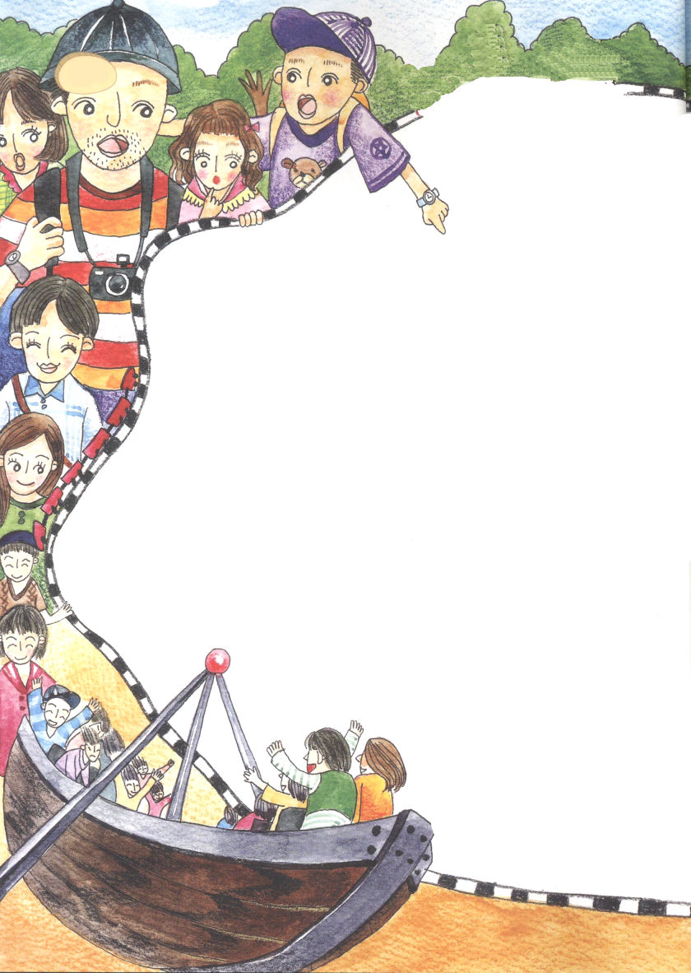

11日(土)

綿菓子を広げたようなうすい雲が、暑さをさっとなくすようだ。
道にそってずらっと立っている、柳の木が私たちの家族を
喜ぶようにそよそよと揺れていた。ところで、車の速度が
遅くなって、すぐ止まってしまった。車がなぜこんなに多いのか
なかなか、これから進んでいくようには見えなかった。
休日になって、遊園地へ向かう車がいっぱいだったのだ。
「パパ、こんなのじゃ、時間がすぎてしまうよ」
「私は、おしっこがしたくてたまらない」
「おまえたち、この道だけ抜け出れば、すぐに到着するから、少しだけ
待とうね」
ついに到着した私たちは、入場券を買いに行った。入場券を買うところは、
まるでこんがらかった糸のからみ合いのように、からまっていた。
「ママ、入場券を買うだけで、もう疲れたね」
私がぶうぶうと言ったら、ママは私の手をぎゅっとにぎって言った。
「道に迷ってはいけないから、シンジはパパの手をにぎって、
マリはママの手をしっかりとにぎってね」
口をとがらせた私は、何も言わなかった。
大変な思いをして入場券を買って入った
私たちは「何に乗ろうか」と
言いながら、まわりをきょろきょろ
見まわした。遠くに、ジェット
コースターが見えて私とシンジ
は、ママとパパの手を引いて、
わけもわからないで、ぼおっと



していた。でも、また、
列が、あめがとけたように、ずらっと
ならんでいる姿を見て、ため息がフゥーと出た。
「パパ、30分だけ待ったら、私たち乗れるのかな。
私、本当にジェットコースターに乗りたいの」
「そうだな、よくわからないけど、少しだけ待てば乗れるよ」
それで、しばらく、列にならんだ。ところで、建物の後を回って、
列が曲がっていたのだ。
「え、あの列はなに？」
「どこのこと？」
「あっちの道の向かい側にも人々がならんで立っているよ!」
「兄さん、ひょっとしてあの列がジェットコースターに乗るのじゃないの?」
「まぁ、あなた、私たちは列をまちがって、ならんでいるみたいよ。
あら、どうしましょう」
列にならんで、30分をすぎて、やっと私たちの家族はジェットコースターでは
なく、スーパーバイキングに乗る所に立っていたということを知るようになった。
「ジェットコースターに乗る列だと思って30分以上も待ったのに、とてもくやしい!」
私は、むずがりながら話した。
「マリ、お父さんは、急にこんな気がしてきたよ。人々は、科学、哲学、知識、
宗教が神様に会う列だと思って立っているけれど、その列が、結局は滅びの
列だったということを知ったら、どんな気分だろう、ということだよ。
私たちも遅くなったけれど、今からでもジェットコースターに行く列に
ならぼうか。どうだい」
「うん。いいよ!」
私はパパの手をにぎって、先に進んだ。

❁定刻祈りの点検：
昼12時□―
教会のために祈りましょう。夜9時―
RUTCのために祈りましょう

